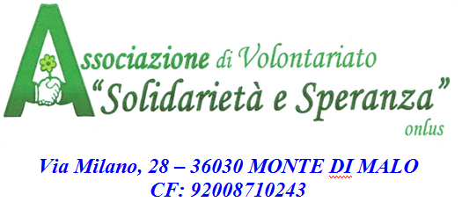

Scuola Materna,
Elementare
e Media
Monte di Malo

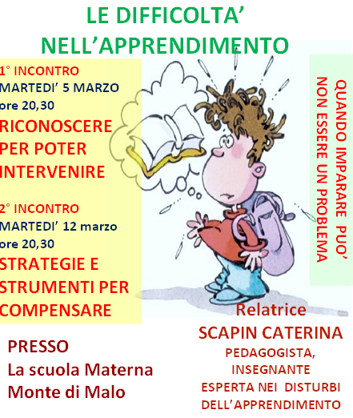
Sono invitati: GENITORI,
VOLONTARI, INSEGNANTI...

